附件2：
标 准（或参考） 答 案 及 评 分 标 准 第 页  （字体均为宋体小四号）  课程编号： 063402 课程名称：高级计算机网络  一、判断题 (每题1分，共15分，在答题纸上打“√”或“X”)  1. Telnet、SNMP、FTP和HTTP都是在TCP之上构建的应用层协议。（X）P131  2. 802.11站在传输一个数据帧之前都要首先发送一个RTS帧并且收到一个对应的CTS帧。（X）P347  3. IPv6将IP地址长度从IPv4的36比特增加到了128比特，极大的扩展了地址空间。（X）  4. 路由器、网桥和集线器分别工作于网络层、数据链路层和物理层，但是其中只有集线器不能隔离冲突域。（√）  5. Outlook等常用的电子邮件软件使用SMTP协议进行邮件的收发。（X）  6. 虽然P2P文件共享没有集中的、第三方的服务器参与文件传输，但是P2P文件传输使用的是客户/服务器模式。（√）P91  7. 音频的时延抖动可通过在发送方为每个块规定一个序号或时间戳，在接收方延迟播放音频块来消除。（√）P392  8. 假定路由器A到路由器B的传输速率为R bit/s，需要传输的分组长度为L比特，则该链路的传播时延为L/R。(X)  9. 虽然UDP协议不能像TCP协议那样能够提供时延保证，但是几乎所有的实时通信都使用UDP协议。 (X) P57  10. CDMA的一个主要优点是不必进行频率分配，并且不按时间划分频谱。（√）P354  11. 路由器具有网络互联、网络路由和网络隔离等功能，并且路由器总是占有两个或两个以  上的IP地址。（√）  (2) ARP是采用广播方式发送的  (3) ARP是用于IP地址到域名的转换  (4)发送ARP包需要知道对方的MAC地址  A. (1)(3)(4) B. (3)(4) C. (1)(2)(4) D. (2)(3)(4)  4. 要将138.10.0.0网络分成6个子网，则子网掩码应设为：（ D ）  A. 255.0.0.0 B. 255.255.0.0 C. 255.255.128.0 D. 255.255.224.0  5.网络上唯一标识一个进程需要用一个（ B ）  A.一元组（服务端口号）  B.二元组（主机IP地址，服务端口号）  C.三元组（主机IP地址，服务端口号，协议）  D.五元组（本机IP地址，本地服务端口号，协议，远程主机IP地址，远程服务端口号）  6. 要发送的数据为11001001，采用CRC的生成多项式是P(X)=X³+X+1,则应添加在数据后面的余数为（D） P284  A. 010 B. 101 C. 110 D. 001  7. 一个5960字节的数据报（其中20字节IP首部加上5940字节的IP有效载荷）到达一台路由器，并且必须被转发到一条MTU为1500字节的链路上，并且原始数据报附加的标识号为587，试问此数据报被分的片数、第二分片的标识号和第四分片的标志位分别为（B） P219  A. 4、587、0 B. 5、587、1 C. 4、588、1 D. 5、588、0  8. 802.11 MAC协议采用哪几种机制来确保数据帧传输（C） P344  (1)碰撞检测  (2)碰撞避免  192.98.153.0 255.255.255.192 接口0  96.145.135.0 255.255.255.128 接口1  96.145.135.128 255.255.255.128 R2  96.145.136.0 255.255.255.128 R3  *（默认） 255.255.255.128 R4  现共收到5个分组，其目的IP 地址分别为：  （1）96.145.135.42 （2）96.145.136.119 （3）96.145.136.138 （4）192.98.153.42  （5）192.98.153.90  试分别写出它们的下一跳。  答案（1）接口1（2）R3（3）R4（4）接口0（5）R4  2. 如图3所示是经过一路由器R连接的两个802.11无线网。设无线主机A向无线主机B发送数据，试问：  （1）在数据链路层，在路径A→AP₁→R→AP₂→B上帧结构是如何变化的？  （2）在每段链路上所对应的帧中，其各地址段的取值是什么？（只需写出地址字段）  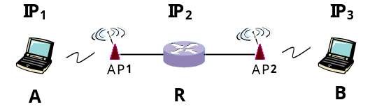  答案：（1）802.11帧→以太网帧→以太网帧→802.11帧 (1分)  （2）每个1分, （注意：字段要按照顺序）  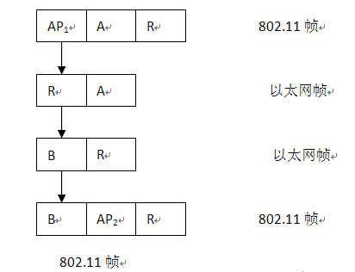  答案：  （1）A对信道输出（-1，-1，1，-1，1，-1，1，1） （1分）  B对信道输出（1，-1，1，1，-1，-1，1，-1） （1分）  C对信道输出（1，1，1，1，1，1，1，1） （1分）  （2）聚合后的信号是（1,-1,3,1,1,-1,3,1） （1分）  （3）计算过程及结果（每个2分，其中每个过程1分，结果1分）  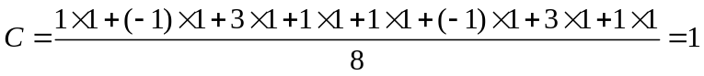  3. TCP之所以能为运行于不同主机上的两个进程之间提供了可靠传输服务，其中的一个关键功能是TCP的拥塞控制机制。（10分）  （1）目前实际采用的拥塞控制方法主要包括哪两种？TCP采用哪种控制方法？ （2分）  （2）假设TCP Reno是一个经历如图所示行为的协议，请回答下列问题，在各种情况下，  需要简要的解释你的结论。(a-f每个1分，g2分)  a．指出当运行TCP慢启动时的时间间隔。  b．指出当运行TCP拥塞避免时的时间间隔。  c．在第22个传输周期之后，检测出报文段的丢失是根据三个重复确认还是根据超时。  d．在第5个传输周期里Threshold的值设置为多少？  e．在第25个传输周期里，Threshold的值设置为多少？  f．第99个报文段在哪一个传输周期内发送？  g．假定在第26个发送周期后，收到3个冗余ACK检测到有分组丢失，那么拥塞的窗口长度和Threshold的值应为多少？  4.如图所示移动网络，我们采用移动节点的间接选路方法。若通信者是移动的，其永久地址是145.12.25.26，现正处于网络135.65.25.0/24中，分配的转交地址是135.65.25.32，回答下列问题。（10分）  （1）将数据报从移动节点A发送到移动通信者所需要经过的代理都是什么？  （2）做图表示在移动节点A和移动通信者之间通信的数据报的结构。（6分）  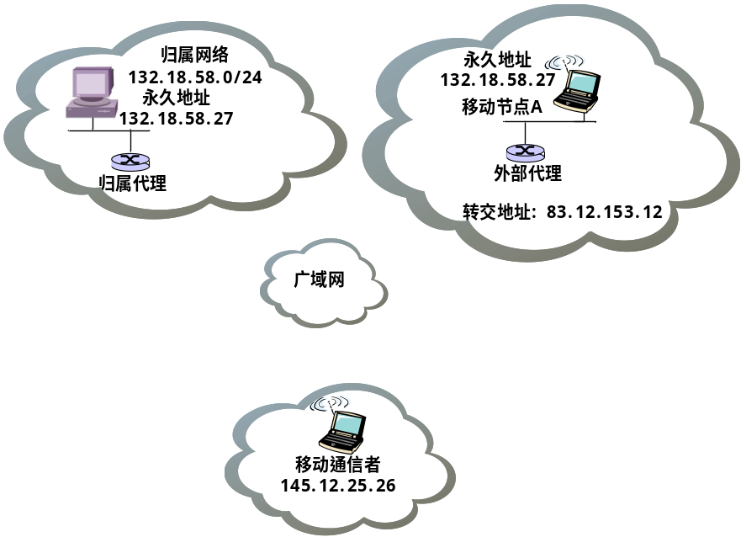  答案：  （1）移动通信者的归属代理（2分）移动通信者目前所在网络的代理即外部代理。 （2分）  （2）做图表示在移动节点A和移动通信者之间通信的数据报的流向及数据报IP地址。数据报的流向用带箭头的线段表示，IP地址应标注在相应线段旁边，参考教材P361页图。  评分标准：图中每标注正确一个箭头及其对应的IP地址给1分。    请回答下列问题：  （1）为了使得主机1能够以域名访问哈尔滨工程大学Web服务器，主机1上的子网掩码、缺省网关IP地址、DNS服务器地址应该如何配置？  （2）假设主机1使用的1234的UDP端口与DNS服务器通信，使用的1235的TCP端口与Web服务器通信，请分别填写出主机1发给DNS服务器和Web服务器的UDP报文和TCP报文中的源端口号和目的端口号以及在三个物理网络中发送的MAC帧中的源MAC地址和目的MAC地址。  答案：  1、（1）共1分，写错其中任何一个都不给分  子网掩码：255.255.255.0  缺省网关IP地址：202.197.12.3  DNS服务器地址：202.197.10.3  2．每个1分  （a）主机1到DNS服务器：  UDP报文：  目的端口号53，源端口号1234； （1分） |  | 第 页  12. 运输层为运行在不同主机上的进程彼此之间提供了逻辑通信，而网络层则提供了主机之间的逻辑通信。（√） P122  13. 无论是对于间接选路方法或直接选路方法，移动性对通信者来说是完全透明的。（X）P359、P362  14. Cookie可以用于验证用户，并且可以在无状态的HTTP上建立一个用户会话层。（√）  15. 实时流协议RSTP能够使媒体播放器和服务器交换播放控制信息，从而使用户能够控制播放，但是RSTP限制流媒体只能在UDP上传输。（X）P387  二、选择题 (每空2分，共20分)  1. IP数据包在传输过程中如遇到一些差错与故障，一般会向源主机发送（ D ）报文。  A. DHCP  B. RARP  C. IMAP  D. ICMP  2.下面的关于TCP/IP的运输层协议表述不正确的是（ D ）  A.进程寻址  B.提供无连接服务  C.提供面向连接的服务  D.IP主机寻址  3. 对地址转换协议ARP描述不正确的是（A）P297  (1) ARP封装在IP数据报的数据部分  (3)载波侦听多址接入  (4)链路层确认/重传  A. (1)(4)  B. (2)(3)  C. (2)(3)(4)  D. (1)(2)(3)(4)  9.在平均往返时间RTT为20ms的快速以太网上运行TCP/IP协议，假设TCP的最大窗口尺寸为64KB，问此时TCP协议所能支持的最大数据传输率是（ C ）  A.3.2Mbps  B.12.8Mbps  C.25.6Mbps  D.51.2Mbps  10 在采用分组交换技术（packet switching）的网络中，假设某用户要传输X位二进制数据，源结点到目的结点需经k（k>1）个信道，每个信道的信号传播延迟是d秒；分组中的数据长度为p位，分组头部长度为h位（假设X>>p+h）；该分组交换网的数据传输率为r bps（即分组交换网中各个信道的数据传输率）。为了使分组从源结点到达目的结点的延迟最小，p的取值（不考虑在中间结点的排队等待时间）是（ A ）  (X/p*(p+h))/r + d + (k-1)*(d+(p+h)/r)  A. 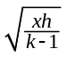 B. 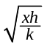 C. 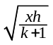 D. 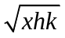  三、简答题（每题5分，共15分）  1.设某路由器建立了如下路由表（这三列分别是目的网络、子网掩码和下一条路由器，若直接交付则最后一列表示应当从哪一个接口转发出去）习题集P130 （修改） （每个1分）  3.你所认为的下一代互联网应该具有什么特征，简要说明你的理由。  答案：能表达出宽带、无线、移动、全IP（Ipv6亦可）意思即可给分。  四、计算题（每题10分，共50分）  1.长度为1km，数据传输率为10Kbps的以太网，电信号在网上的传播速度是200m/ms。假设以太网数据帧的长度为256比特，其中包括64比特帧头、校验和及其它开销。数据帧发送成功后的第一个时间片保留给接收方用于发送一个64比特的的确认帧。假设网络负载非常轻（即不考虑冲突的任何情形），问该以太网的有效数据传输率是多少？（10分）  答案：  （1）发送256比特数据帧所用的发送时间=256bits/10Kbps=25.6ms； (1分)  （2）数据帧在电缆上的传播时间=1000m/(200m/ms)=5ms； (1分)  （3）发送64比特的确认帧所用的发送时间=64bits/10Kbps=6.4ms； (1分)  （4）确认帧在电缆上的传播时间=1000m/(200m/ms)=5ms； (1分)  （5）有效数据传输率=发送的有效数据/发送有效数据所用的总的时间， 而有效数据=256-64=192比特 (2分)  发送192比特的有效数据所占用的总的时间=25.6ms +5ms +6.4ms +5ms=42ms (2分)  则该以太网的有效数据传输率为192bits/42ms=4.57Kbps (2分)  2. 现有3个发送方A、B和C，它们的CDMA编码分别是(1，1，-1，1，-1，1，-1，-1)、(-1，  1，-1，-1，1，1，-1，1)和(1，1，1，1，1，1，1，1)，3个发送方即将发送的数据分别是  A₀ = -1，B₀ = -1，C₀ = 1，回答下面问题 （10分）  （1）3个发送方对信道的输出的信号分别是什么？（3分）  （2）若3个发送方同时发送信号并且聚合在一起，聚合后的信号是什么？（1分）  （3）分别给出A、B和C的每个相应接收方对发送方信号还原的计算过程及结果。（6分）  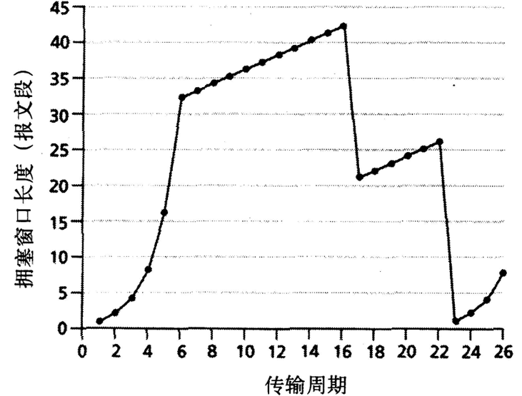  答案：  （1）端到端拥塞控制和网络辅助的拥塞控制。（1分）其中TCP采用的是端到端拥塞控制方法。（1分）  （2）  a.运行TCP慢启动的时间段是[1,6]和[23,26]  b.运行TCP用塞避免的时间段是[6,16]和[17,22]  c.在第22个传输周期后，由于采用慢启动方法来发送数据，因此可以断定是通过超时检测机制来确认报文段的丢失。  d.Threshold的初始值设为32，因为在这个窗口尺寸时慢启动停止，避免拥塞开始。  e.当检测到报文丢失时，Threshold被设置为拥塞窗口的一半。当在第22个周期检测到丢失  时，拥塞窗口的大小是26，因此在第25个传输周期时Threshold的值为13。  f．第99个报文段在第8个传输周期内发送。  g．当丢失出现时，拥塞窗口和Threshold的值被设置为目前拥塞窗口长度8的一半。因此新  的拥塞窗口和Threshold的值为4.  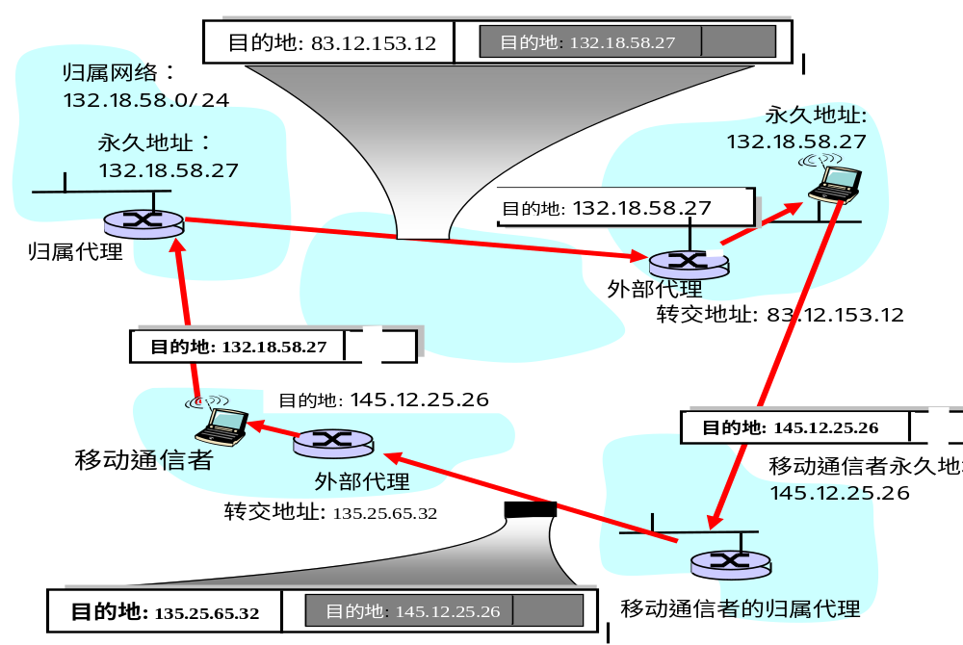  5.下图中，假设主机1（在图中网络1以太网上）是可以运行IE浏览器的某客户机，主机4（在图中网络3以太网上）为哈尔滨工程大学Web服务器（IP地址为202.197.11.5），主机5（在图中网络2的FDDI主干网上）为哈尔滨工程大学DNS服务器，该DNS服务器上有哈尔滨工程大学Web站点的域名地址到IP地址解析。其中路由器1以太网端口（a端口）的MAC地址是E3，IP地址是202.197.12.3，子网掩码是255.255.255.0；路由器1的FDDI端口（c端口）的MAC地址是F1，IP地址是202.197.10.1，子网掩码是255.255.255.0。路由器2的以太网端口（b端口）的MAC地址是E4，IP地址是202.197.11.4，子网掩码是255.255.255.0；路由器2的FDDI端口（c端口）的MAC地址是F3，IP地址是202.197.10.2，子网掩码是255.255.255.0，其它站点的IP地址和MAC地址如图所示。（10分）  IP报文：目的地址是202.197.10.3，源地址是：202.197.12.1（1分）  MAC帧：   以太网段（网络1）：目的地址是E3，源地址是E1（1分）   FDDI网段（网络2）：目的地址是F4，源地址是F1（1分）  （b）主机1到Web服务器：  TCP报文：  目的端口号80，源端口号1235； （1分）  IP报文：目的地址是202.197.11.5，源地址是：202.197.12.1（1分）  MAC帧：   以太网段（网络1）：目的地址是E3，源地址是E1 （1分）   FDDI网段（网络2）：目的地址是F3，源地址是F1（1分）   以太网段（网络3）：目的地址是E6，源地址是E4 （1分）
请用B4纸打印

